Protoxyde d'azote : le député Laurent Croizier pousse pour un cadre légal d'utilisation
28 novembre 2025 - Santé

La question de la vente libre du protoxyde d'azote, communément appelé gaz hilarant, alimente la chronique depuis de longs mois maintenant.
Mais la succession de faits divers liés à la consommation détournée de ce produit en vente libre et l'émoi qu'ils suscitent devraient amener les autorités à légiférer sur le sujet très rapidement. C'est ce que souhaite le député Les Démocrates du Doubs, Laurent Croizier, membre d'un groupe d'élus reçu récemment reçus par la ministre déléguée auprès du ministre de l'Intérieur, Marie-Pierre Vedrenne.
Le Doubien a insisté sur la nécessité de définir un cadre législatif strict. « Il y a urgence à sensibiliser les jeunes et les familles, à renforcer les sanctions à l'égard des vendeurs et des consommateurs, à réserver l'usage de grosses bonbonnes aux seuls professionnels, notamment en réglementant la vente sur les plateformes internet et à mettre en place une véritable filière de traitement et de recyclage. »
À Besançon, entre le 1er janvier 2024 et le 1er mars 2025, 3 571 bouteilles de protoxyde d'azote ont été recyclées. Pour endiguer ce phénomène devenu massif, sa consommation sur la voie publique a été interdite par un arrêté préfectoral du 1er octobre dernier. Les contrevenants s'exposent à des amendes pouvant atteindre 15 000 € pour consommation et 3 750 € pour commercialisation.
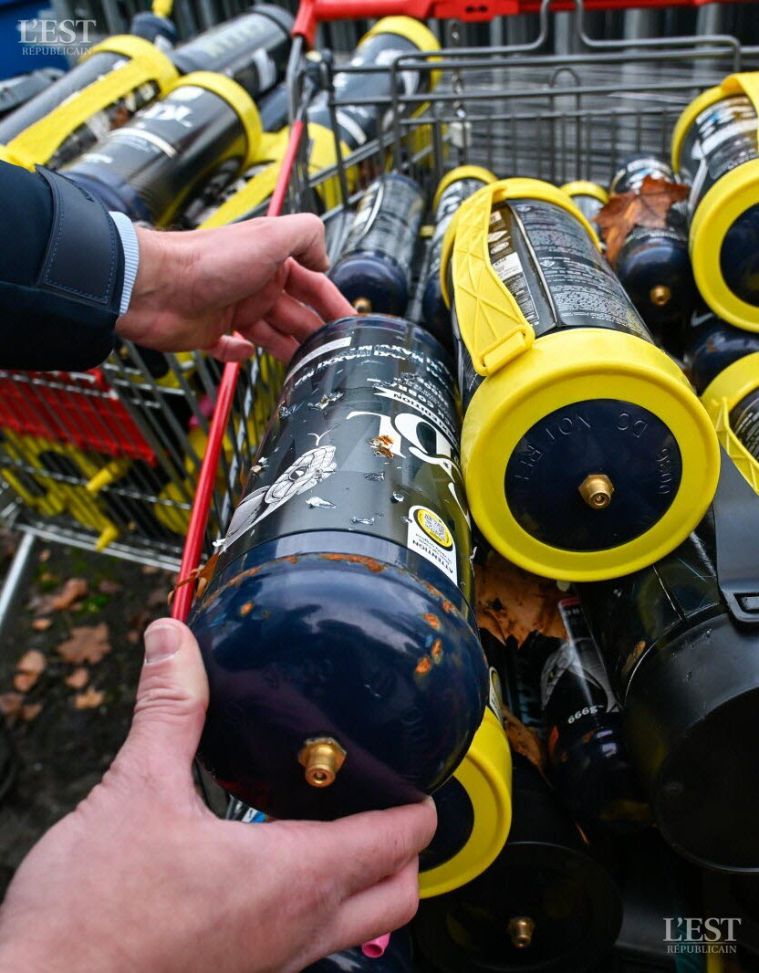
Chaque mois, entre 100 et 150 bonbonnes de gaz hilarant sont retrouvées sur la voie publique à Besançon. Photo d'illustration Séverine Kichenbrand
par S.c.

